eBook / eRead en iPad Instrucciones
1. Inicie Safari en su iPad y vaya a la dirección de su escuela
Cobb Elementary - https://h100000058.education.scholastic.com/
Cobb Middle - https://h100004008.education.scholastic.com/
Cobb High - https://h100003989.education.scholastic.com/
2. Primero inicie sesión en HMH Central. Una vez que haya iniciado sesión, presione el icono de compartir (carpeta con la flecha hacia arriba) y luego presione "Agregar a la pantalla de inicio"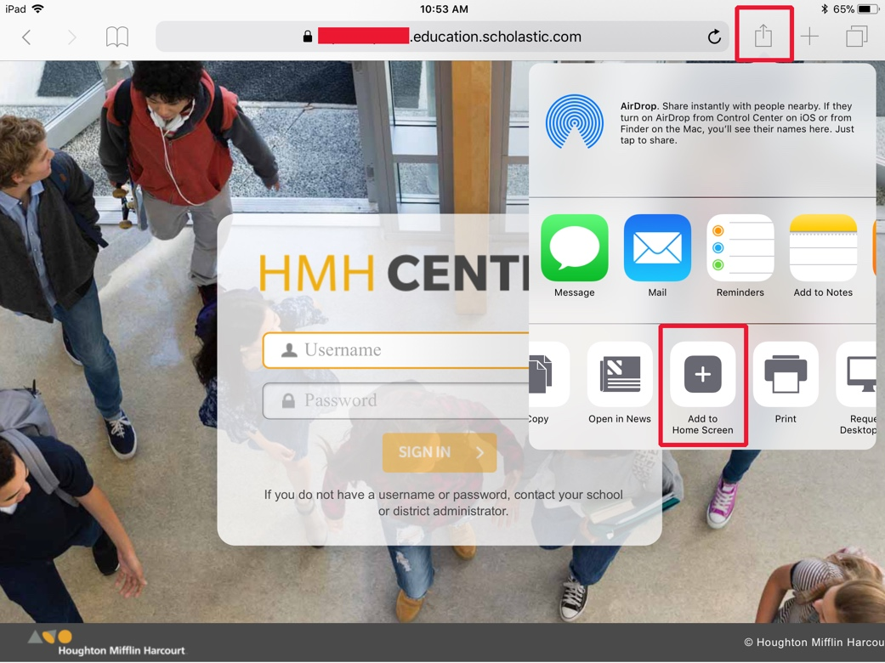

1. Presione "Agregar"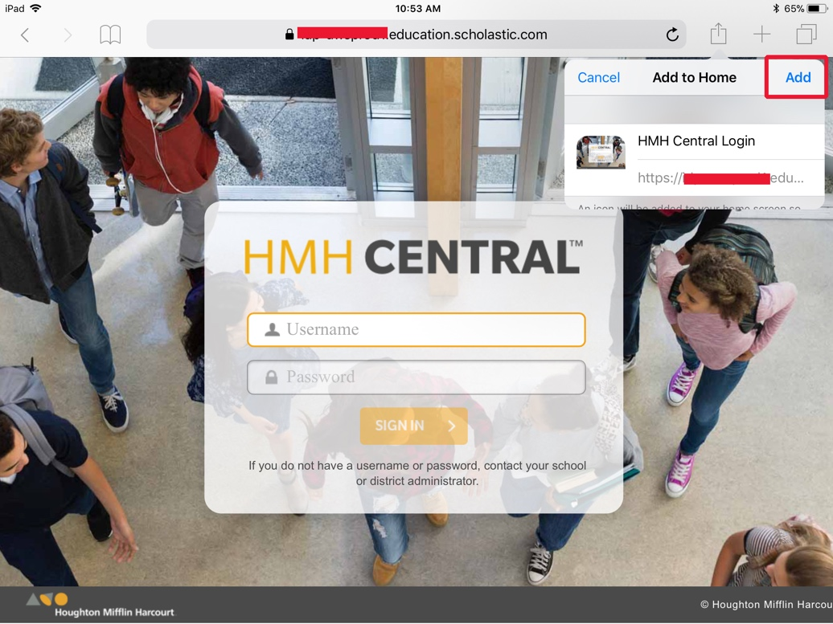

2. Habrá un acceso directo en su pantalla de inicio, abra el acceso directo e inicie sesión en HMH Central
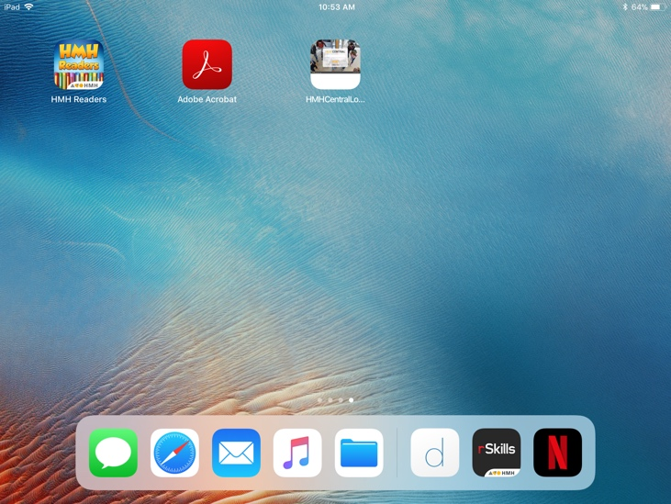
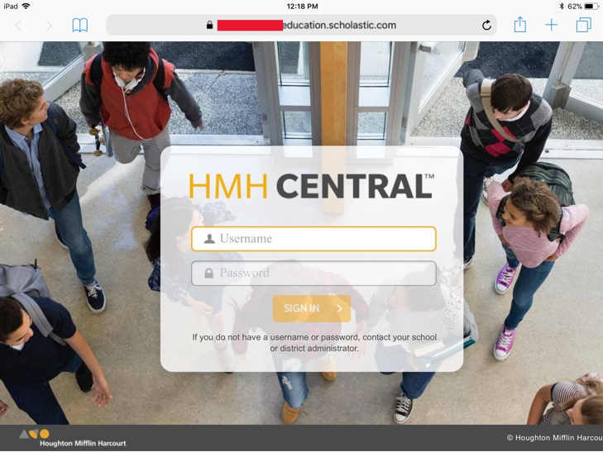

1. Seleccione S44 o R180 y seleccione Biblioteca de libros electrónicos (S44) o eReads (R180)

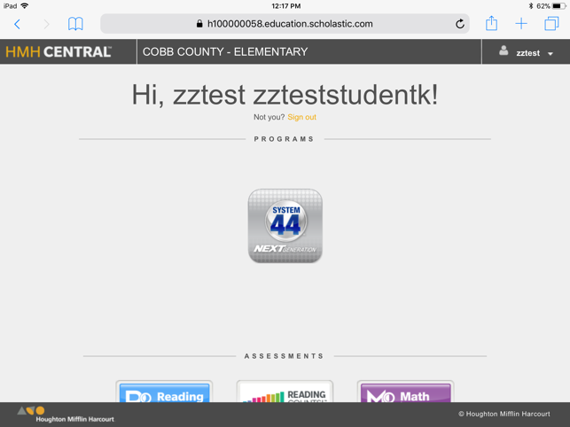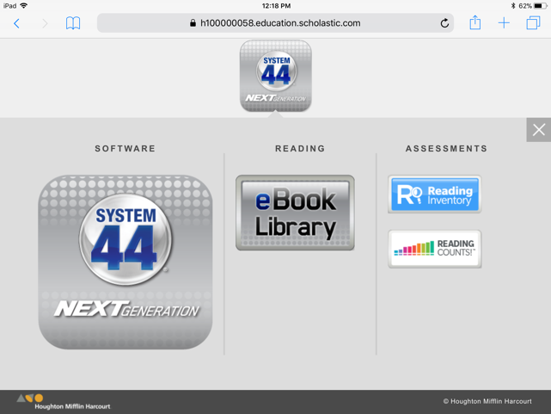

- El alumno ahora puede leer el libro y usar el ícono de altavoz para Leer en voz alta.

